2020年璧山区
国民经济和社会发展
统计公报

重庆市璧山区统计局

2021年4月

2020年，全区上下坚持以习近平新时代中国特色社会主义思想为指导，高举中国特色社会主义伟大旗帜，深入贯彻党的十九大和十九届二中、三中、四中、五中全会精神，坚持稳中求进工作总基调，以推动高质量发展为主题，以深化供给侧结构性改革为主线，以改革创新为根本动力，以满足人民日益增长的美好生活需要为根本目的，遵循“儒雅璧山·田园都市”愿景，加快与中心城区同城化发展，实现经济行稳致远、社会安定和谐，全年经济总体实现稳定增长，居民生活水平稳步提高，社会事业稳步发展。

一、综 合
全年完成地区生产总值747.1亿元，同比增长4.8%。按三次产业分，第一产业增加值39.5亿元，同比增长4.3%；第二产业增加值394.7亿元，同比增长5.6%；第三产业增加值312.9亿元，同比增长3.7%。三次产业结构比5.3：52.8：41.9。民营经济实现增加值549.1亿元，增长6.7%，占全区经济的73.5%。按常住人口计算，全区人均地区生产总值达到99479元，比上年增长5.7%。

图1 2009 -2020年GDP总量及其增长速度

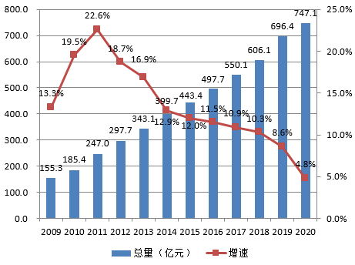

年末全区总户数25.95万户，总人口（户籍人口）65.16万人，其中城镇人口34.44万人，乡村人口30.72万人。在总人口中,男性32.81万人，女性32.35万人。全年出生人口5432人，死亡人口5388人，人口自然增长率为0.06‰。（卫健委）出生人口性别比为107.0（出生人口、死亡人口含漏统数据）。2020年，全区常住人口75.60万人，其中城镇常住人口53.57万人，农村常住人口22.03万人，城镇化率为70.86%，比上年提高2.29个百分点。

全年居民消费价格总水平同比上涨3.5%，其中食品烟酒类价格同比上涨10.6%。在食品烟酒价格中粮食价格同比下降0.6%、鲜菜价格同比上涨15.1%、畜肉价格同比上涨39.2%、水产品价格同比下降0.1%。

表1 2020年居民消费价格

指 标 | 比上年±%
居民消费价格总指数 | 3.5
食品烟酒 | 10.6
衣着  居住 | -4.4  1.4
生活用品及服务 | -0.1
交通和通信 | -1.8
教育文化和娱乐 | -0.1
医疗保健 | 0.5
其他用品和服务 | 2.7

二、农 业
全年完成农林牧渔业总产值61.0亿元，同比增长4.5%。其中农业产值29.2亿元，同比增长6.5%；林业产值0.8亿元，同比增长9.6%；牧业产值27.5亿元，同比增长5.6%；渔业产值3.0亿元，同比下降3.9%；农林牧渔业服务业产值0.6亿元，同比增长10.1%。

全年粮食产量16.7万吨，同比增长0.6%；水果产量15.5万吨 ，同比增长8.8%；蔬菜产量79.0万吨，同比增长4.7%；全年出栏生猪18.0万头，同比下降0.3%；出栏家禽2620万只，同比增长0.7%。

璧北蔬菜基地3.9万亩，播种面积达到12.6万亩，蔬菜产量达到29.3万吨。璧南苗木基地8.0万亩。全年粮食作物播种面积27092公顷，同比增长0.6%。油料种植面积3191公顷，同比下降1.3%。蔬菜种植面积23590公顷，同比增长3.1%。

表2 2020年主要农产品产量
指标名称 | 单位 | 产量 | 比上年±%
粮食 | 万吨 | 16.7 | 0.6
蔬菜 | 万吨 | 79.0 | 4.7
水果 | 万吨 | 15.5 | 8.8
生猪出栏数 | 万头 | 18.0 | -0.3
家禽出栏数  猪牛羊禽肉  禽肉  猪肉  禽蛋  水产品 | 万只  吨  吨  吨  吨  吨 | 2620  54105  40079  13676  6486  14014 | 0.7  1.0  1.6  -0.4  8.3  -17.7

三、工业和建筑业
全年完成工业增加值330.4亿元，同比增长6.0%。占全区地区生产总值的44.22%。工业对全区经济增长的贡献率达59.9% ，拉动经济增长 2.9个百分点。
全区规模以上工业企业382家，从业人员平均人数8.0万人，同比增长2.6%。全年规模以上工业总产值同比增长6.1%，其中汽摩制造业总产值同比增长9.5%；消费品产业总产值同比下降24.2%；电子产业总产值同比增长24.2%；装备产业总产值同比增长12.4%；材料产业总产值同比下降5.1%。规模以上工业企业利润总额比上年增长6.5%。

图2 2009 -2020年工业增加值增速
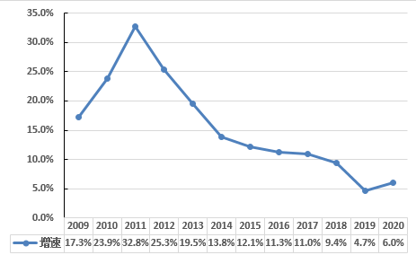

全年完成建筑业增加值64.3亿元，同比增长2.9%，对经济增长的贡献率为4.7%，拉动经济增长0.2个百分点。我区注册地资质建筑企业49家，其中三级以上施工总承包建筑企业31家，三级以上专业承包建筑企业2家。全区注册地建筑企业完成建筑业总产值157.4亿元，同比增长9.5%；房屋建筑施工面积511万平方米，同比增长9.9%，其中本年新开工面积337万平方米，同比增长79.3%；房屋建筑竣工面积270万平方米，同比增长0.7%。

四、服务业
全年服务业增加值312.9亿元，同比增长3.7%。对经济增长的贡献率为32.1%，拉动经济增长1.5个百分点。其中交通运输、仓储和邮政业增加值38.1亿元，同比增长4.7%；批发和零售业增加值30.3亿元，同比增长2.5%；住宿和餐饮业增加值11.0亿元，同比下降1.3%；金融业增加值42.3亿元，同比增长4.8%；房地产业增加值63.4亿元，同比增长4.2%；营利性服务业增加值81.3亿元，同比增长4.3%；非营利性服务业增加值46.1亿元，同比增长2.0%；农林牧渔服务业增加值0.4亿元，同比增长9.5%。
年末全区公路里程2634公里，其中等级公路1785公里。全区汽车拥有量112206辆,同比增长31.9%。全社会公路客运量1135万人，旅客周转量50787万人公里；公路货运量2509万吨，货运周转量222389万吨公里。
全年完成邮电业务收入5.4亿元，同比增长3.3%。其中邮政业务收入1.4亿元，同比增长6.3%；电信业务收入4.0亿元，同比增长2.2 %。年末固定电话用户8.6万户，比年初下降6.7%；移动电话用户76.0万户，比年初增长7.7%；互联网用户24.7万户，比年初增长10.5%。

五、国内贸易
全年完成社会消费品零售总额277.77亿元，同比增长3.9%。限额以上法人企业完成社会消费品零售额52.8亿元，同比增长4.6%。

图3 2009-2020年
社会消费品零售总额增速
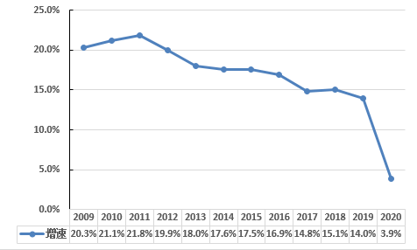

六、固定资产投资
全年固定资产投资同比增长5.3%。其中基础设施建设投资同比增长8.7%，工业投资同比增长5.9%，房地产开发投资同比下降1.6%。

图4 2009 -2020年固定资产投资增速
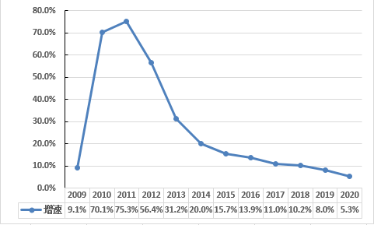

全年房屋施工面积842.5万平方米，同比增长22.9%，其中新开工面积372.1万平方米，同比增长46.4%。住宅施工面积633.0万平方米，同比增长20.9%；住宅新开工面积278.9万平方米，同比增长47.8%。全年房屋竣工面积115.7万平方米，同比下降44.6%，其中住宅竣工面积94.1万平方米，同比下降44.2%。全年商品房销售面积269.1万平方米，同比增长8.2%，其中住宅销售面积237.4万平方米，同比下降0.3%。

七、对外经济
全年实际利用外资15970万美元,同比增长38.2%。
全年完成进出口总额40.6亿元，同比增长50.3%，其中进口额16.6亿元，同比增长59.0%；出口额24.0亿元，同比增长44.8%。

八、财政金融
全年辖区内财政收入162.9亿元，同比下降1.7%。地方财政收入147.9亿元，同比增长1.9%。其中一般公共预算收入50.6亿元，同比增长1.0%，一般公共预算收入中，税收收入完成31.3亿元，同比下降3.6%；非税收入19.3亿元，同比增长9.5%。地方财政支出182.5亿元，同比增长1.6%，其中一般公共预算支出76.6亿元，同比下降12.4%。在一般公共预算支出中,教育支出11.9亿元，同比增长2.5%；社会保障和就业支出6.9亿元，同比下降10.7%；卫生健康支出9.1亿元，同比增长5.5%；节能环保支出5.2亿元，同比增长5.8%；城乡社区支出11.5亿元，同比下降50.9%；农林水支出7.3亿元，同比增长3.0%。

图5 2009-2020年
地方财政收入、一般公共预算收入总量

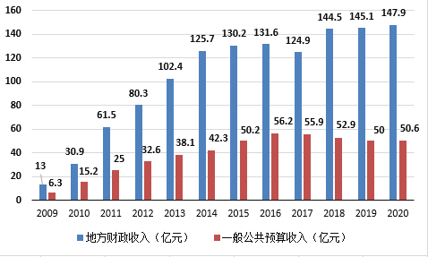

年末，全区金融机构本外币存款余额612.5亿元，比年初增长11.1%，其中人民币存款余额608.7亿元，比年初增长11.3%。人民币住户储蓄存款余额422.5亿元，比年初增长10.7%。全区金融机构本外币贷款余额501.5亿元，比年初增长18.7%。

全年保费收入15.7亿元，同比增长0.4%；赔付支出4.1亿元，同比下降0.5%。

九、人民生活和社会保障
全区居民人均可支配收入35418元，同比增长7.5%。按常住地分，城镇常住居民人均可支配收入44296元，同比增长5.6%。在城镇常住居民人均可支配收入中，人均工资性收入27998元，人均经营性收入5193元，人均财产性收入4513元，人均转移性收入6592元。城镇常住居民人均生活消费支出24392元，同比增长4.1%。城镇居民恩格尔系数为0.330。农村常住居民人均可支配收入21990元，同比增长7.7%。在农村常住居民人均可支配收入中，人均工资性收入12096元，家庭经营性收入6213元，人均财产性收入921元，人均转移性收入2760元。农村常住居民人均生活消费支出14305元，同比增长4.3%。农村居民恩格尔系数为0.332。
年末城镇企业职工基本养老保险参保人数261272人（含退休），同比增长9.7%；城乡居民社会养老保险参保人数271260人，同比下降1.0%；城镇职工基本医疗卫生保险参保人数135536人，同比增长13.3%；城乡合作医疗参保人数513971人，同比下降1.5%；失业保险参保人数105631人，同比增长10.6%；工伤保险参保人数209137人，同比增长36.4%；生育保险参保人数102577人，同比增长14.8%。城镇失业人员登记数6812人。

十、科学技术和教育
全区市级以上技术中心56个，高新技术企业239家，全年全区有效发明专利拥有量907件。
年末全区拥有各类学校201所，其中普通中学15所、小学38所、幼儿园145所、中职2所、特殊教育学校1所。全区各类学校在校学生97257人，其中普通中学在校学生31971人，小学在校生40357人，幼儿园在校生21569人,特殊教育学生126人，中职生3234人。全区各类学校招生人数28775人，其中普通中学招生11486人，小学招生6419人，幼儿园招生9668人,特殊教育学校招生27人，中职学校招生1175人。全区各类学校教职工人数6895人，其中专任教师5981人。在专任教师中，普通中学2195人，小学2324人，幼儿园1273人,特殊教育学校30人，中职学校159人。
十一、文化旅游、卫生健康
年末全区拥有文化馆1个，公共图书馆1个，档案馆1个，镇街文化服务中心15个，电影院5个，歌舞娱乐场所51家，综合性体育中心1个，体育馆1个，承办各类比赛30场次。
全年累计接待境内外游客815.2万人次，同比下降-46.4%，实现旅游总收入345754万元，同比下降-51.2%。
年末全区共有各级各类医疗卫生机构504个。其中，医院、卫生院33个、妇幼保健院1个、疾病预防控制中心1个、卫生监督所1个、私人诊所169个、卫生所（医务室）10个、村卫生室272个、门诊部10个、社区卫生服务中心（站）7个。全区共有医院、卫生院床位4841张。卫生技术人员4727人。全区执业医师和执业助理医师1836人，注册护士2324人。
2020年卡介苗、糖丸、白三联、麻苗接种率分别达99.94%、99.74%、99.73%、99.62%，流脑、乙脑接种率分别达99.44%、99.66%，乙肝合格接种率、乙肝首针及时率分别达99.88%、96.20%，产妇住院分娩率99.98%，5岁以下儿童死亡率4.1‰，婴儿死亡率2.25‰。

十二、资源、环境和应急管理
全年水资源总量53058万立方米。全年降水量1359毫米。年平均气温18.5℃。年末水库蓄水总量6775万立方米。全区总用水量12558万立方米，其中农业用水4135万立方米，工业用水1405万立方米，生活用水4200万立方米，其他用水2818万立方米。全区总用电量26.9亿度，其中工业用电量16.7亿度。全区天然气用气量12717万立方米，其中工业用气5150万立方米。
全区森林面积64.4万亩，森林覆盖率47%。全年新增城市绿地72公顷，城市绿地面积达到1927公顷，其中本年新增公园绿地44公顷，公园绿地面积达到782公顷。人均公园绿地面积25.5平方米，生活垃圾无害化处理100.0%。
城区空气质量优良天数达到313天。城市集中式饮用水源地表水质达标率100.0%，区域环境噪声和交通干线噪声平均值控制在53分贝和64.2分贝。医疗废物、危险废物集中处理率100.0%。
全年生产事故8件，同比增长33.3%，生产事故死亡6人，同比持平；火灾事故71件，同比增长2.9%，火灾事故无死亡；交通事故31件，同比下降69.0%，交通事故死亡人数13人，同比下降23.5%。

注：①本公报为初步统计数据，最终数据以《璧山统计年鉴2020》为准。
②地区生产总值、各产业增加值绝对量按现价计算，增长速度按可比价计算。

